

SERVIÇO: Departamento Municipal de Água e Esgoto – DEMAE
ESCOPO: Parecer Técnico de Engenharia
ASSUNTO: Precariedade dos Conjuntos Motobomba e Quadros de Comado da Elevatória de Água Tratada Com Risco Iminente ao Funcionamento do Sistema, Bem Como aos Colaboradores
LOCAL: Estação de Tratamento de Água da Sede do Municípío de Lima Duarte

PRELIMINARMENTE

A Estação Elevatória de Água Tratada (EEAT) em questão é caracterizada por um conjunto de 04 (quatro) motobombas centrífugas de eixo horizontal, válvulas, registros e acessórios interligados a um poço de sucção (tanque de contato) que garante um volume contínuo da sucção das bombas, que recalca água tratada até o reservatório do Bairro Santa Terezinha com 500 m³ de capacidade volumétrica e conjunto de reservatórios do Bairro Vila Belmira com 390 m³ de capacidade volumétrica.
O conjunto motobombas é dividida em 02 (dois) pares, um par de 40 cv de potência que atende o reservatório do Bairro Santa Terezinha, e outro par de conjunto motobombas de 50 cv de potência que atende ao complexo de reservatórios do Bairro Vila Belmira. Sendo todos os conjuntos alimentados por corrente elétrica, trifásica, distribuída por 04 (quatro) quadros de comando – QCM. Sendo o funcionamento da EEAT praticamente ininterrupto nas 24 horas do dia, parando apenas para a lavagem dos filtros da ETA.

FATOS

Os equipamentos da EEAT estão em notável e indicustível situação de precariedade física e de operação. Incorrendo, inclusive, em risco iminente de paralisação do
abastecimento de água tratada em toda sede do município de Lima Duarte, em virtude de colapso elétrico tamanho os absurdos apetrechos e recursos amadores ali empregados com finalidade a conferir o simples, precário e temerário funcionamento sem acompanhamento de profissional qualificado e habilitado que execute as devidas manutenções, e expondo seus colaboradores, operadores de ETA, a situação extremamente insegura de trabalho.
Outro fator a se relevar, é a ineficiência energética conferida pela operação de conjunto motobombas obsoletas, ultrapassadas, cuja simples substituição confereria economia financeira à autarquia DEMAE e segurança de operação ao sistema, bem como também de seus operadores.

DESENVOLVIMENTO

Atualmente além do uso racional dos recursos hídricos é preciso atuar na sua redução considerando os elevados custos, principalmente com energia elétrica. A busca pela eficiência energética nas estações elevatórias se torna algo imprescindível para uma boa gestão, que objetiva redução de despesas sem redução da produtividade.
Parâmetros de observação para gestão de uma empresa, são na atualidade algo imprescindível para uma administração eficiente, podendo permitir que o gestor tenha percepção de onde e como atuar com melhores perspectivas de retorno. Além disso pode ajudar os órgãos reguladores na avaliação da gestão. Nas empresas de abastecimento de água, considerando: a complexidade dos sistemas de captação de água bruta nos mananciais, e as complexas redes de distribuição de água tratada; o expressivo consumo de energia elétrica, que representa significativa parcela das despesas da empresa, em alguns casos perdendo somente para a folha de pagamento dos funcionários; a redução gradativa do desconto das tarifas que o governo tem dado para esse insumo; e também pelas sucessivas altas nas tarifas de energia elétrica, que tem, na maioria das vezes, superado a inflação. Ter informações relativas à eficiência energética, na qual situe o gestor em relação ao que pode ser melhorado para reduzir
os custos de energia elétrica na empresa, torna-se algo de extrema importância, além de contribuir para gerir de forma a considerar a eficiência energética.

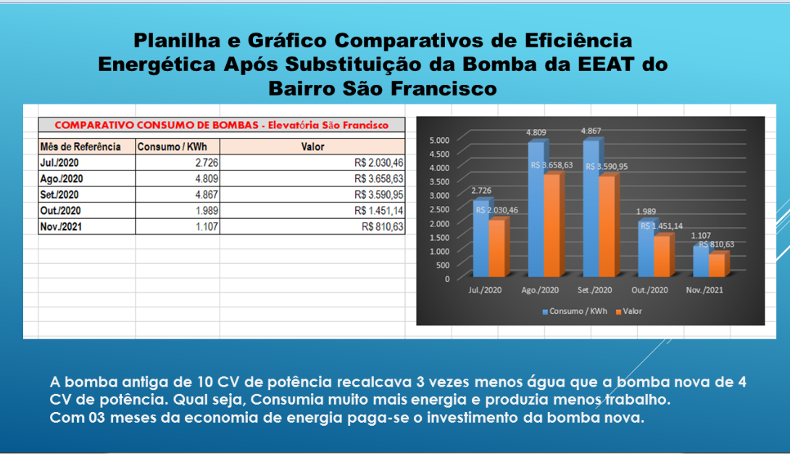
Imagem 01: Planilha e Gráfico comparativos de eficiência energética havida após substituição de bomba de recalque da EEAT do Bairro São Francisco em Lima Duarte.

CONCLUSÃO

Tanto pelo quesito segurança profilático do colapso total do abastecimento de água potável na sede do município, quanto segurança operacional dos colaboradores, e ainda, a veraz redução de parcela de despesas fixas na ordem mensal aproximada de R$ 50.000,00 (cinquenta mil reais) com o fornecimento de energia elétrica para a EEAT em questão, por si só, já torna imperioso a formulação de projetos de engenharia civil e engenharia eletricista que basilarão a posterior aquisição de novos e modernos conjuntos motobombas, devidamente dimensionadas, com seus respectivos QCM’s dispostos de equipamentos que conferirão a urgente, e necessária, segurança até então inexistente.

ACERVO FOTOGRÁFICO

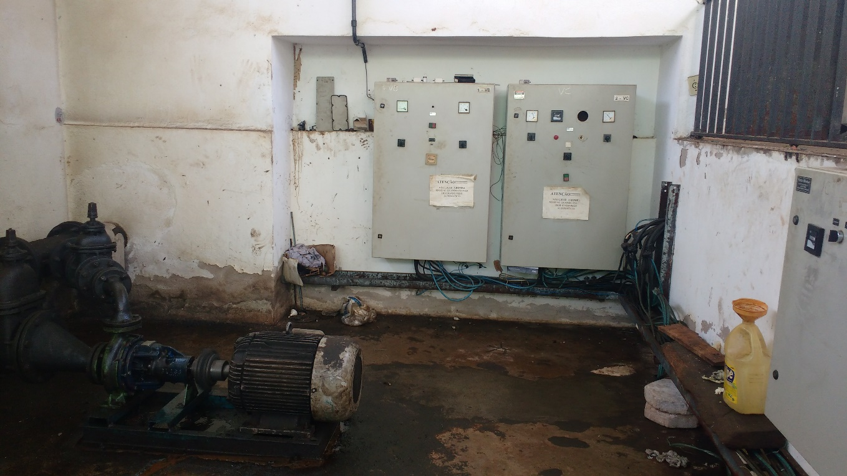
Imagem 02: Vista dos QCM’s da EEAT.

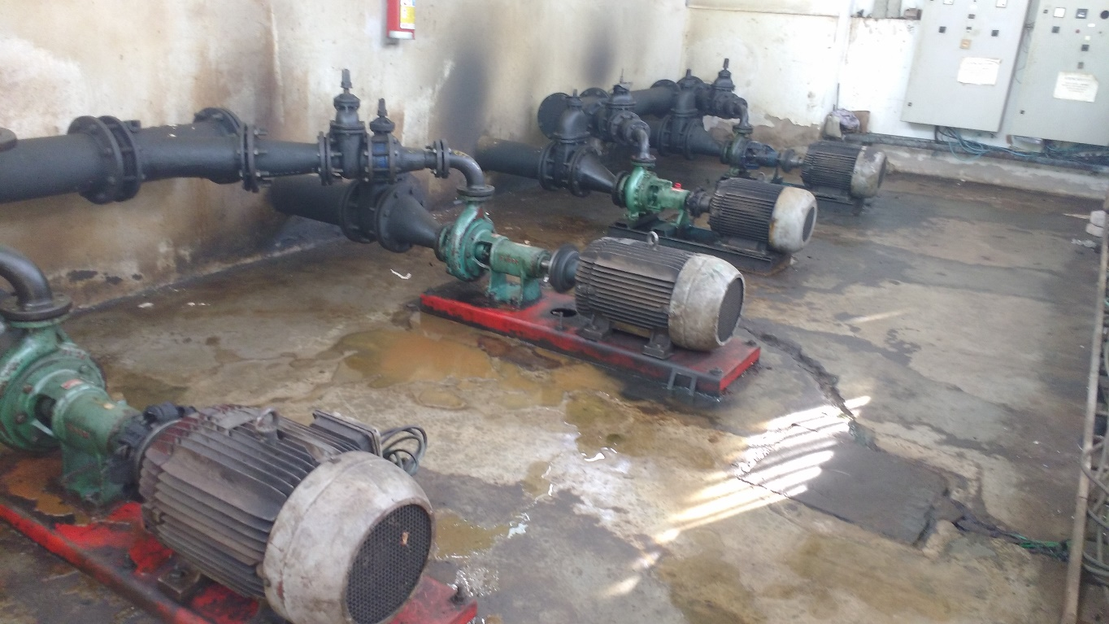
Imagem 03: Vista dos conjuntos de motobomba.

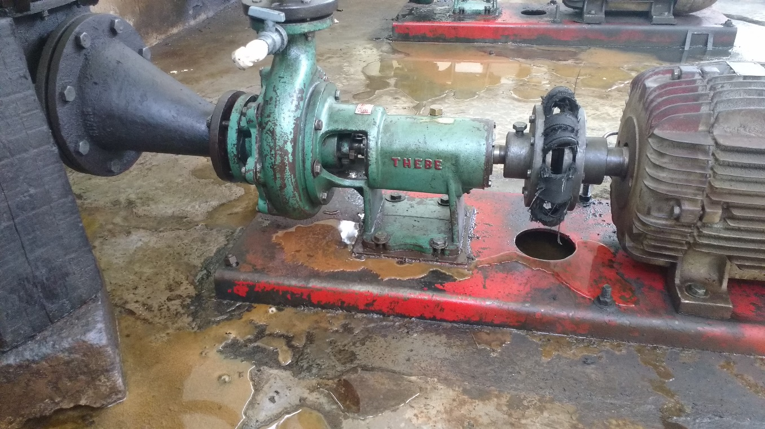
Imagem 04: Motobomba de 50 cv antiga e com vazamento nas gaxetas.

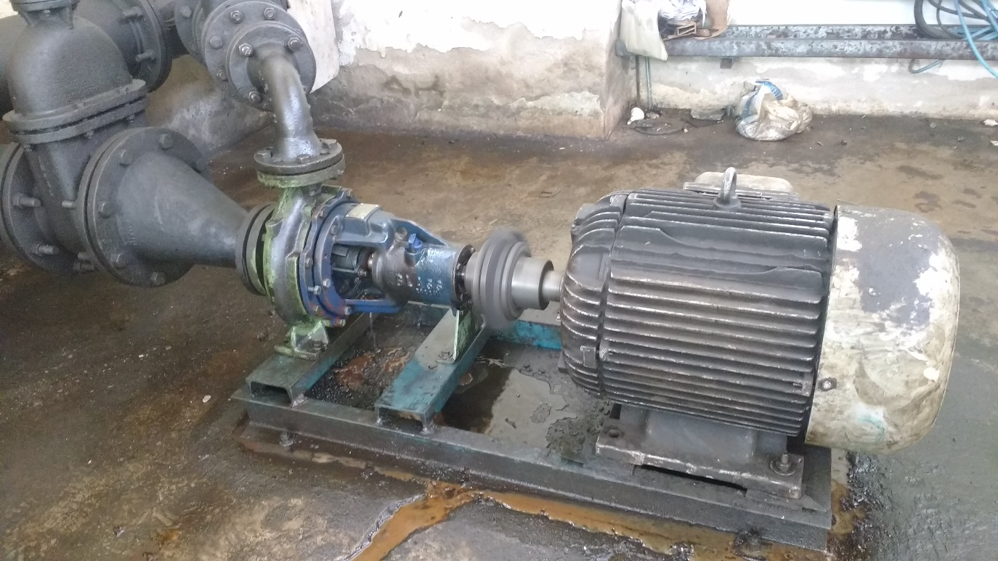

Imagem 05: Motobomba de 40 cv antiga e com vazamento nas gaxetas.

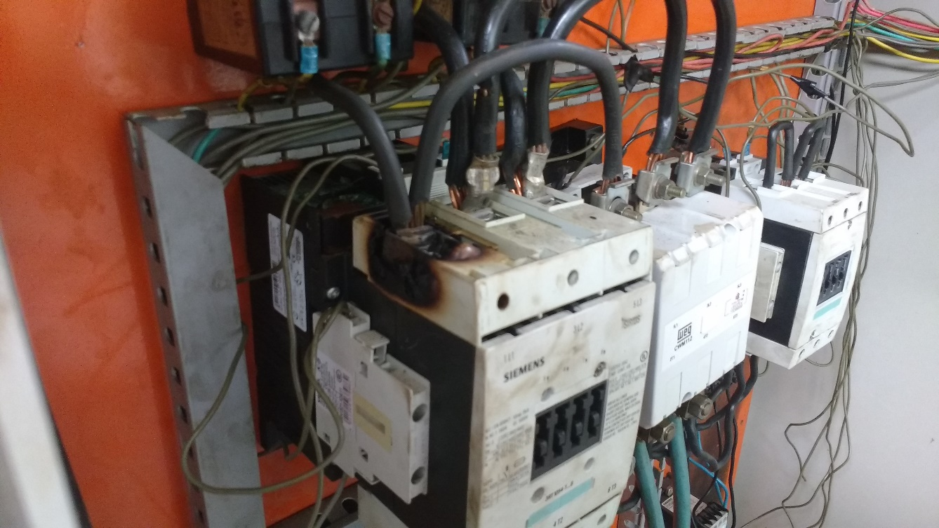
Imagem 06: Chave contatora com chamuscamento ocasionada por início de incêndio.

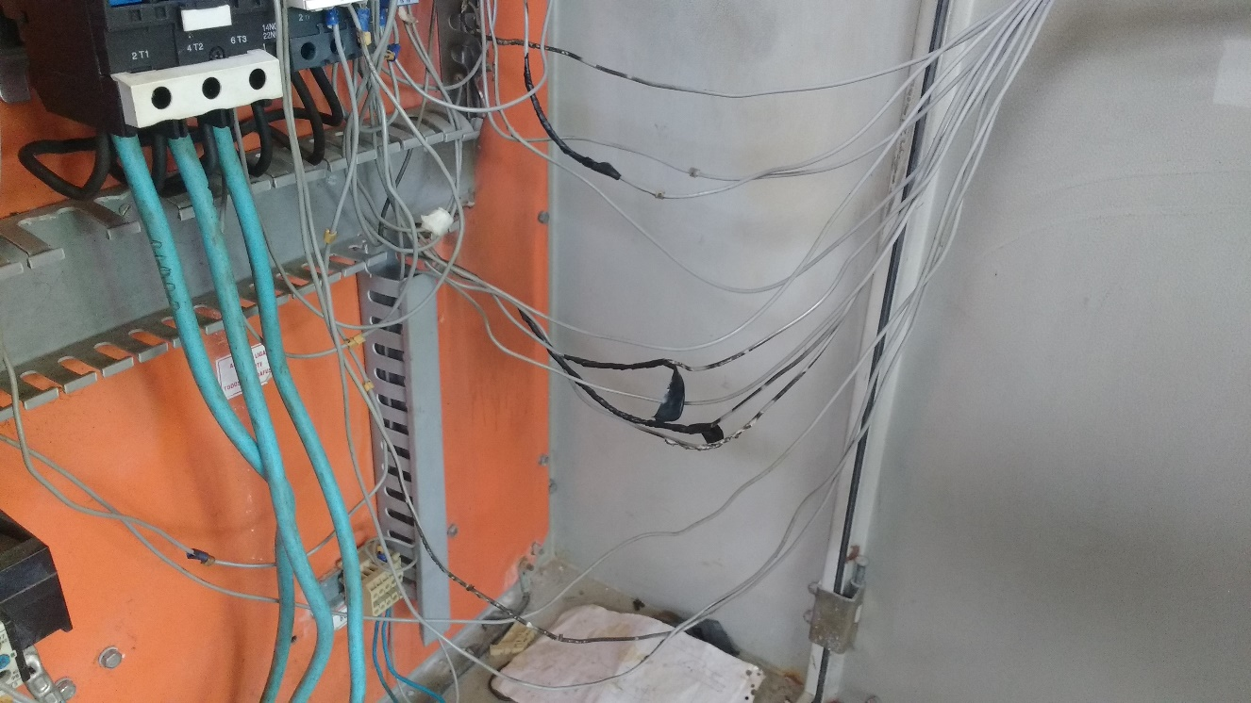

Imagem 07: Interior de QCM com fiação desorganizada e pontos nu do cobre exposto.

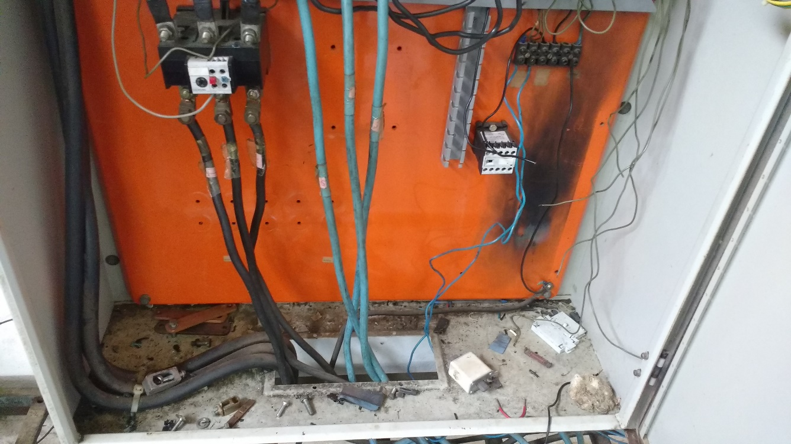
Imagem 08: Interior de QCM com chamuscamento devido a princípio de incêndio.
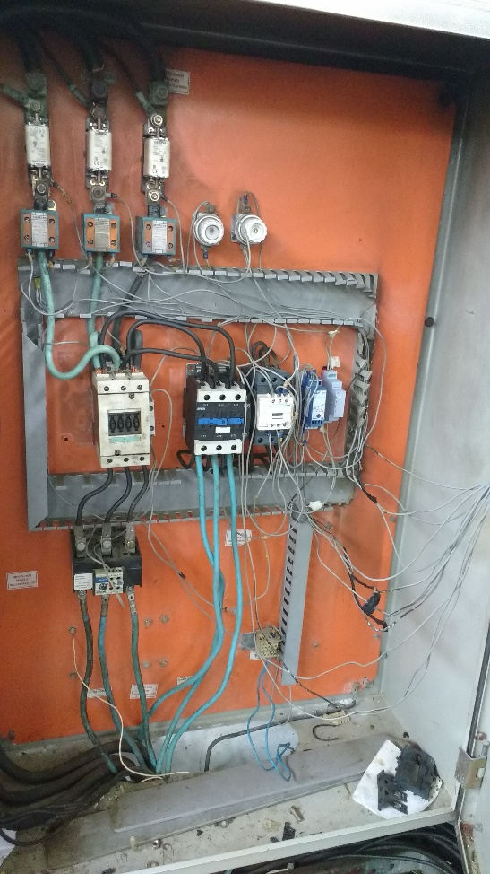

Imagem 09: Interior de QCM com desorganização interna.

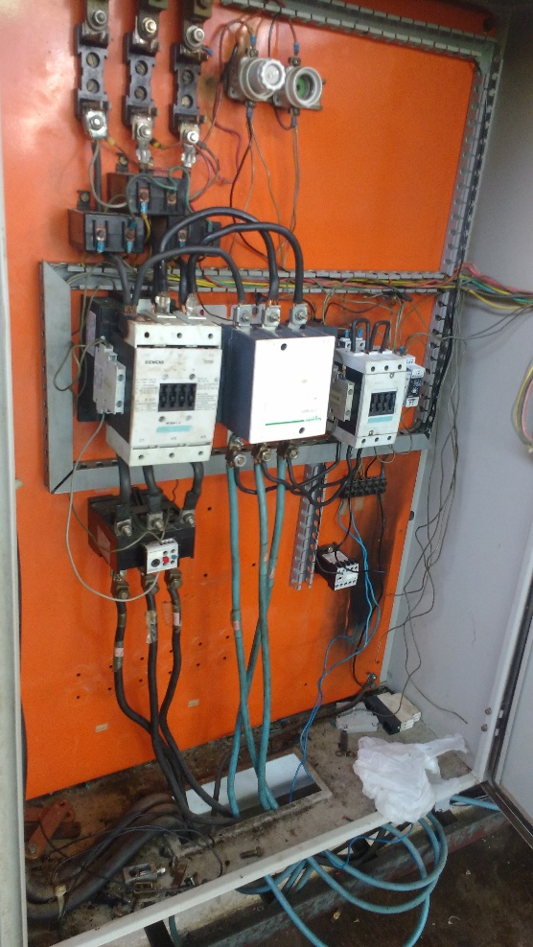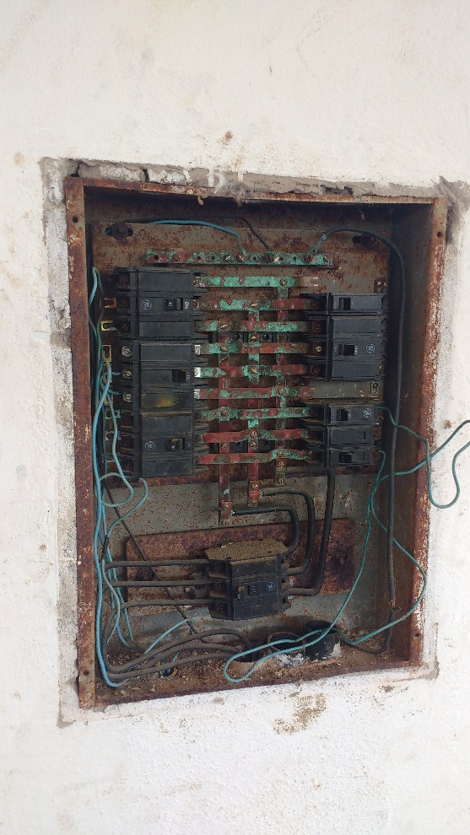

Imagens 09 e 10: Interior de QCM com desorganização interna e quadro de distribuição sem tampa de proteção.

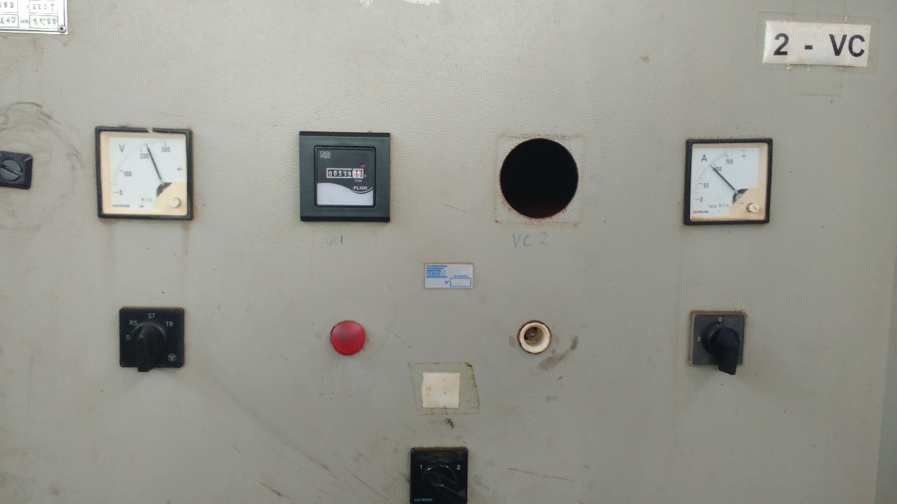
Imagem 11: Relojoárias da porta de acesso a QCM com dispositivos danificados ou ausentes.

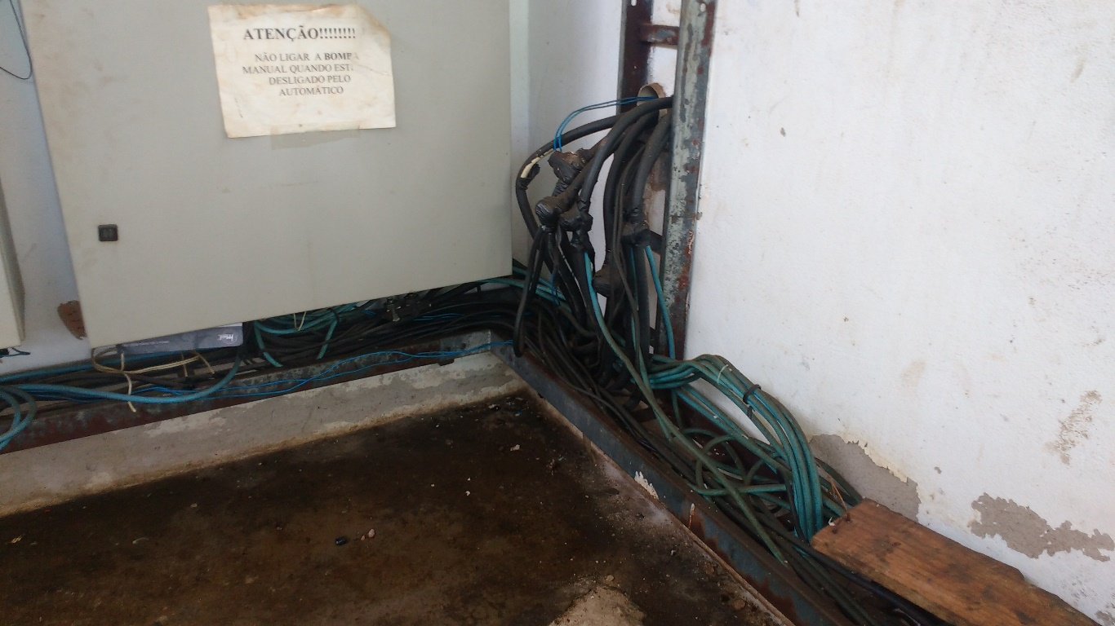
Imagem 12: Fiação procedente do Quadro de Medição em situação de desorganização.

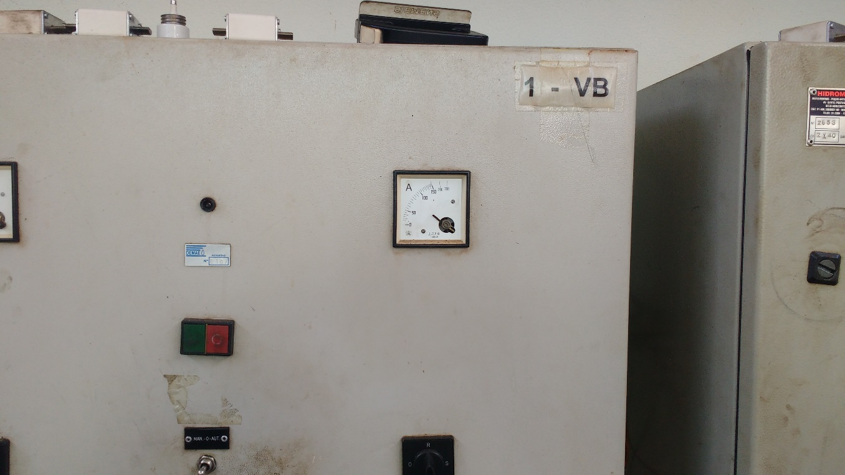

Imagem 13: Relojoárias da porta de acesso a QCM com dispositivos danificados ou ausentes.

Lima Duarte/MG, 07 de janeiro de 2021.

Antônio Souza de Jesus Filho
Diretor Geral do DEMAE
Engenheiro Civil – CREA/MG: 212.415/D

